СПИ, ДИТЯ (Sleep, baby, sleep…)
из английской народной поэзии
русский текст Е.Подгайца музыка Е.Подгайца
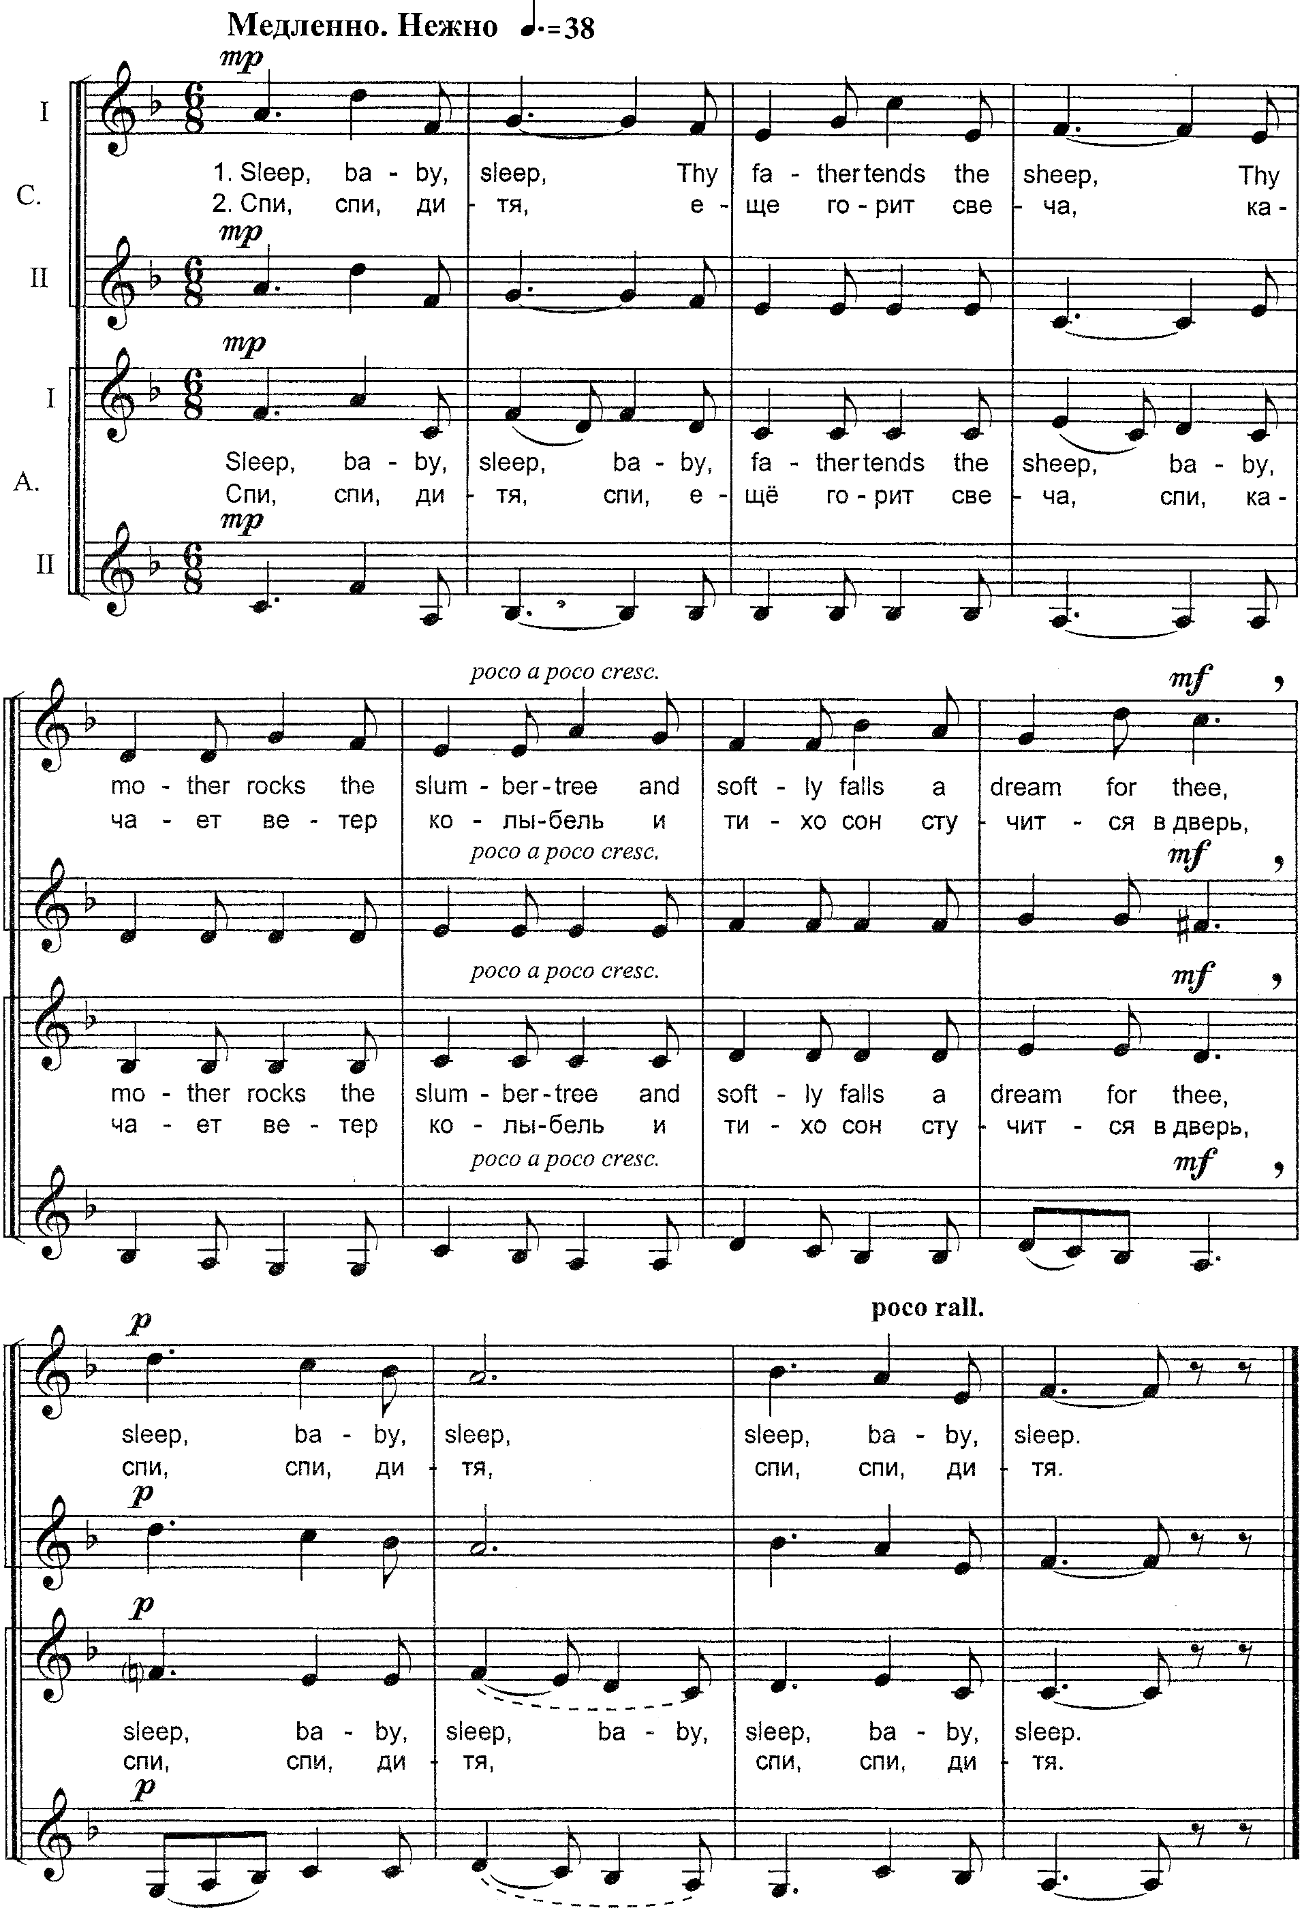
СПИ, ДИТЯ (Sleep, baby, sleep…)
из английской народной поэзии
русский текст Е.Подгайца музыка Е.Подгайца

